- Первые исходные данные. Планировки, рекомендации и прочее.
В соответствии с договором к работам приступили с 20.02.2023
На протяжении до конца апреля нам выдавали исходные планировки к работе, которые были учтены в разделе АИ.

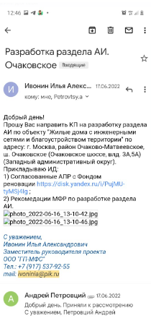
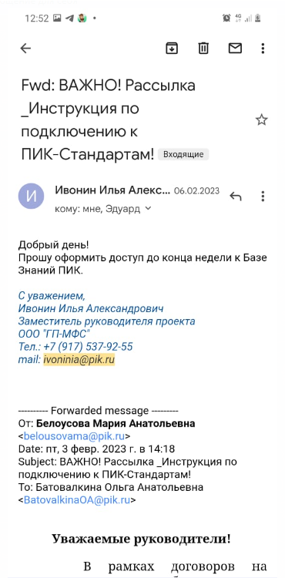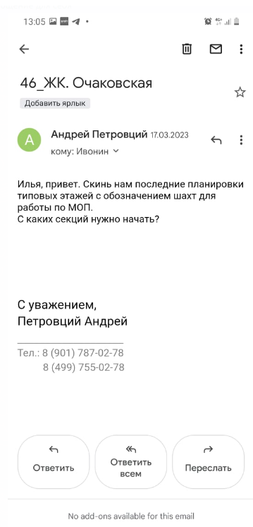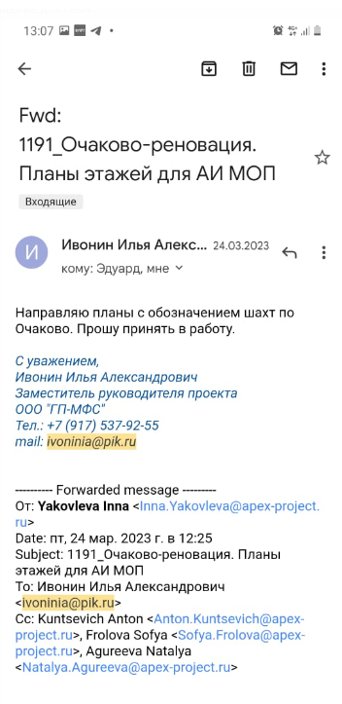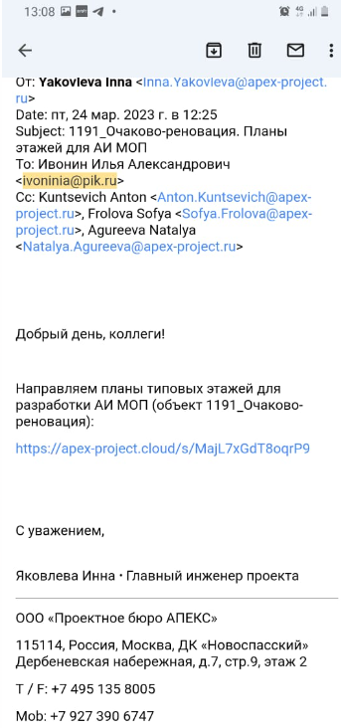
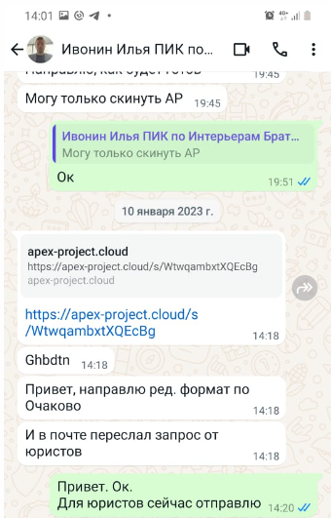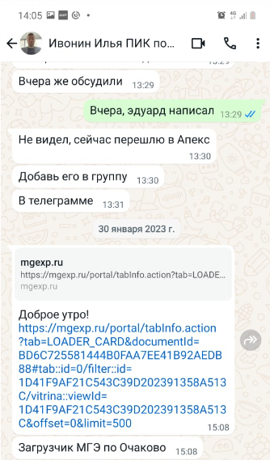
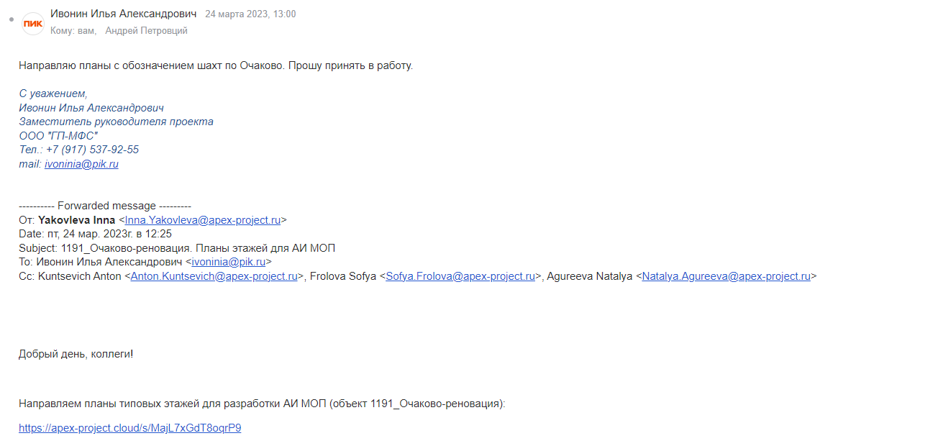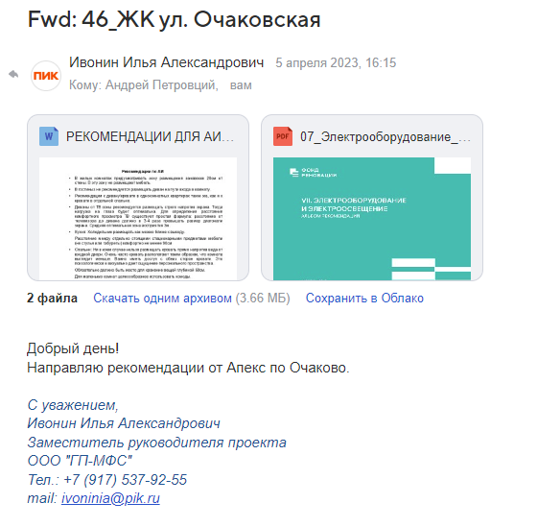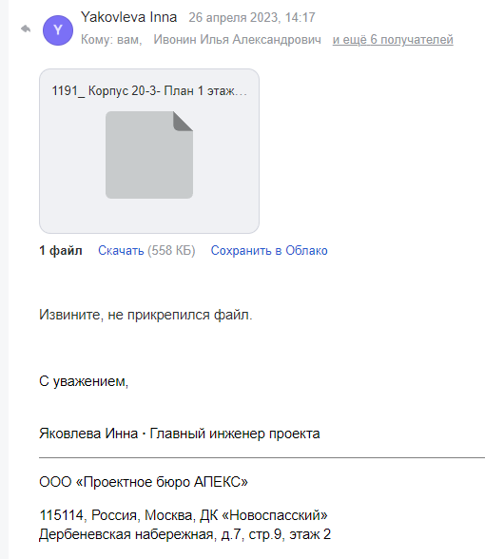

- Переписка и то, что мы им отправляли по этапу 1 (выдача заданий). В соответствии с договором сроки 1го этапа (выдача заданий) 20.02.23-22.05.23. Выдавали задания, в письмах просили согласовать или дать комментарии к выданным заданиям. В письме от 18 мая задавали вопросы, на которые не получили ответы, в последствии по этим вопросам как раз и поступили замечания от ООПР (одни единственные замечания в конце года, уточнить дату). В штампах документации указано, что это задания для смежных разделов.

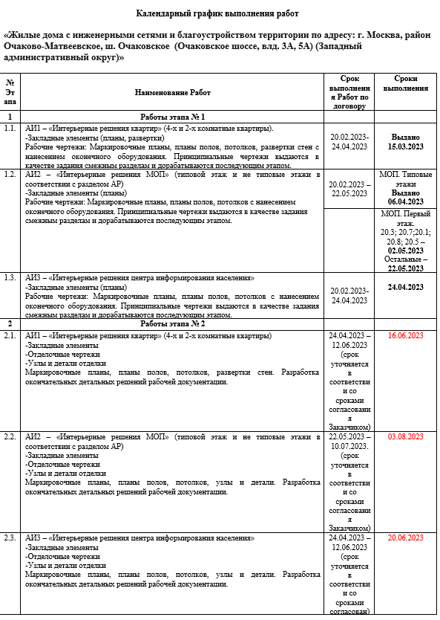

Это наш внутренний график выдачи с учетом поступающих замечаний и просьб выдачи заданий поэтапно по корпусам
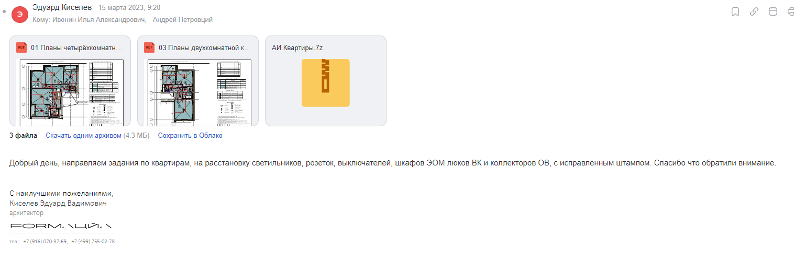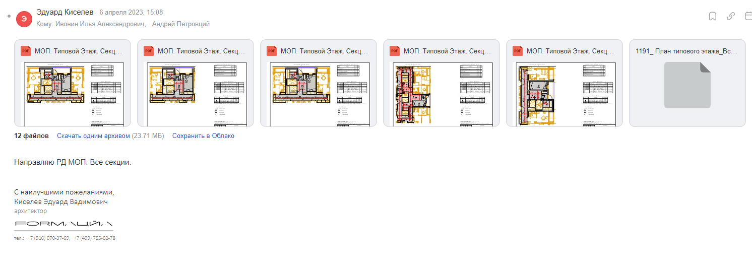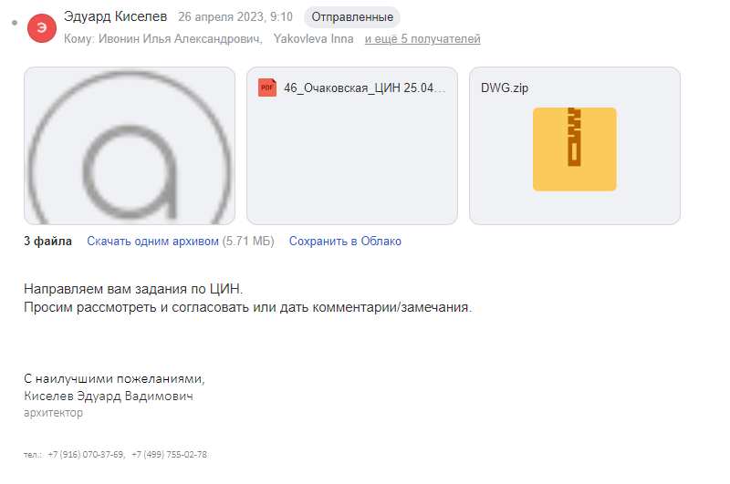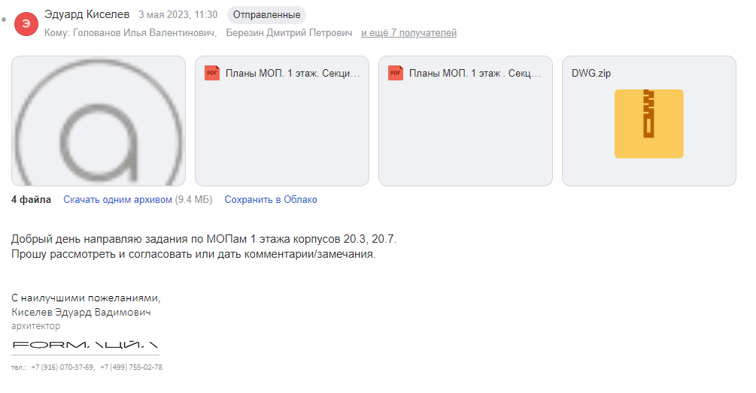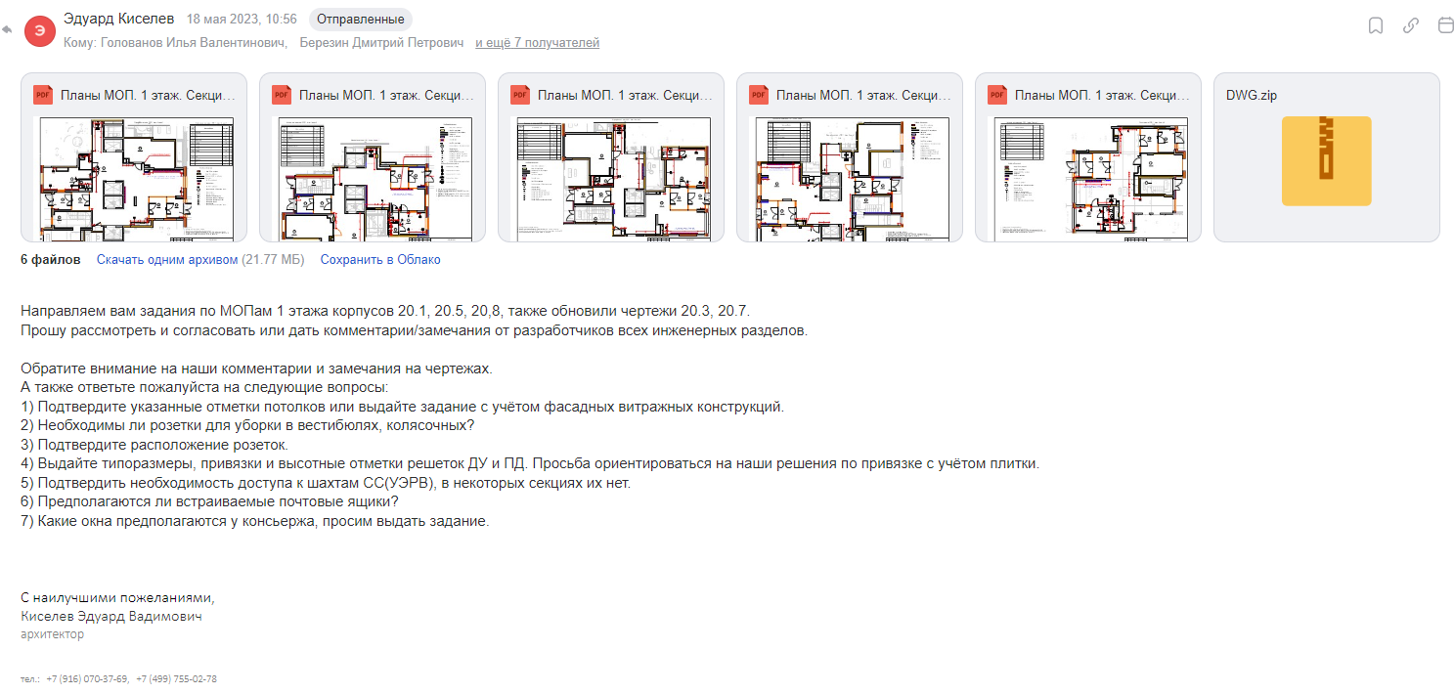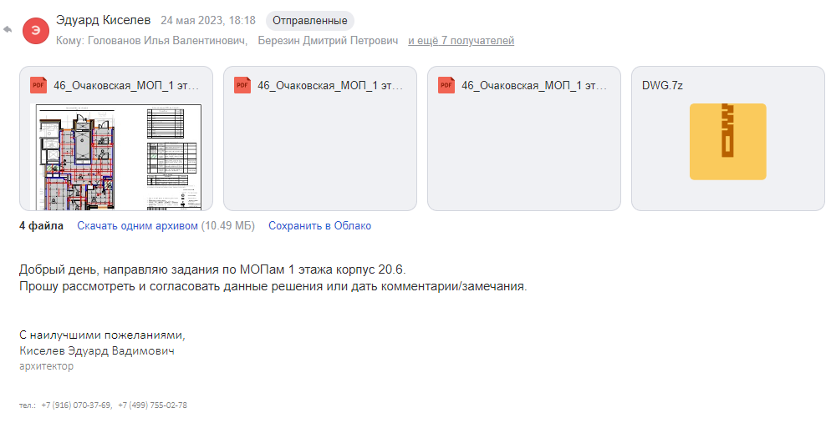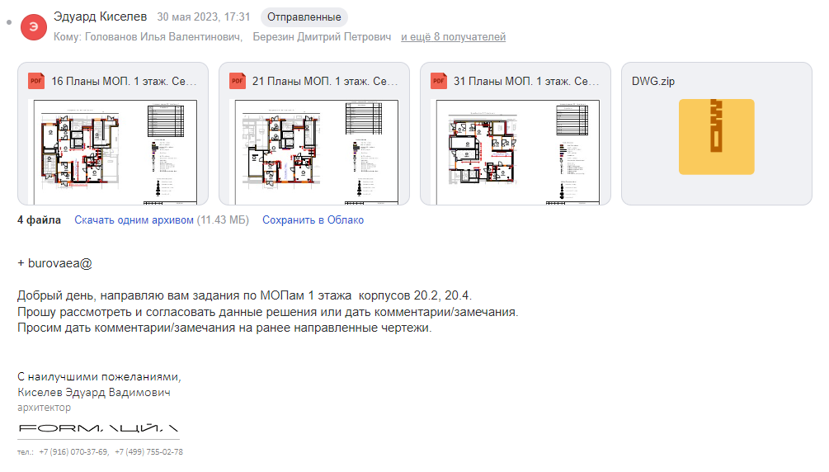

- Письмо с окончательным выпуском этапа 1. Одного конечно письма указывающего на выпуск 1го этапа (задания для смежников) в рамках календарного плана не было. Задания отправлялись постепенно на электронную почту (см. выше) с просьбой согласовать или дать замечания. Поскольку от Заказчик не поступало ответов документация по 1ому этапу была направлена по накладной на CD-диске 05.09.2023. В соответствии с договором сроки 1го этапа (выдача заданий) 20.02.23 - 22.05.23, т.е официально мы выдали позже графика.
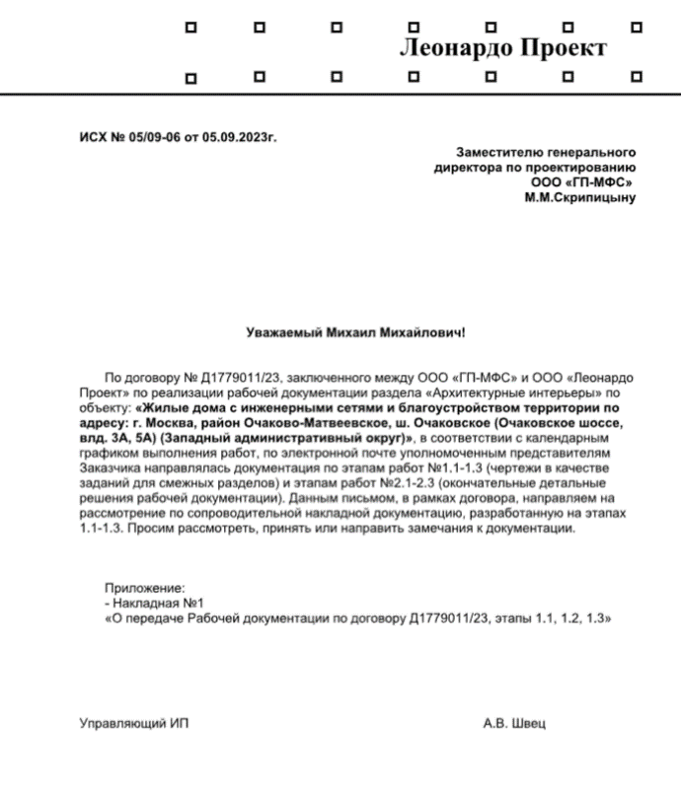
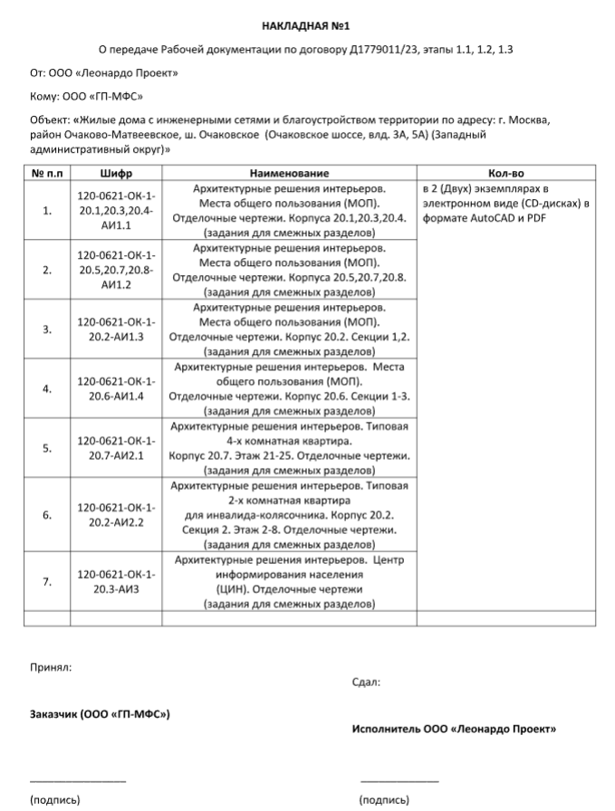

- Выпуск документации по этапу 2 примерно 03.08.23. Документация выдавалась постепенно в письмах указывали, что выдаем конечную рабочую документацию, в штампах также указано, что это рабочая документация, но не стоит дата и нет титула. В письме от 3 августа обращали внимание на принятые решения и просили выдать замечания, которые в итоге поступили только в декабре 2023-январе 2024, в т.ч. просили направить титулы. В итоге титулы направили 14.11.2023 и после этого документация им направилась с титулами 16.11.2023.

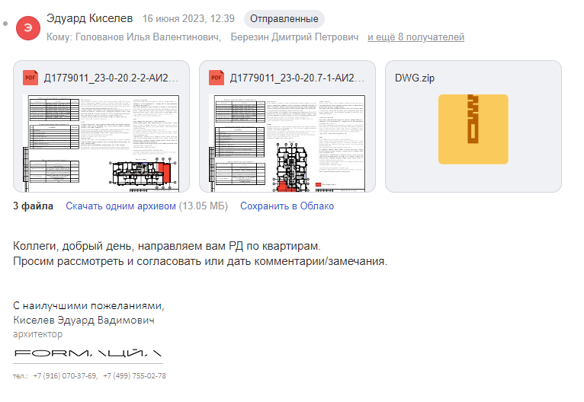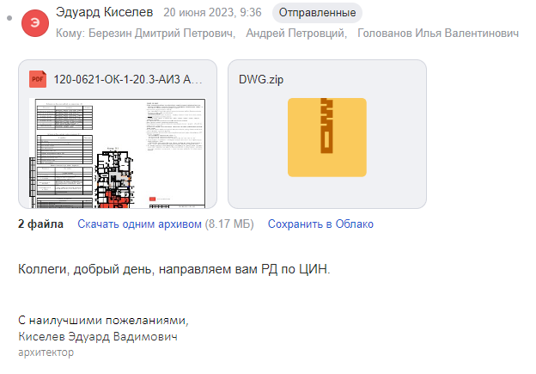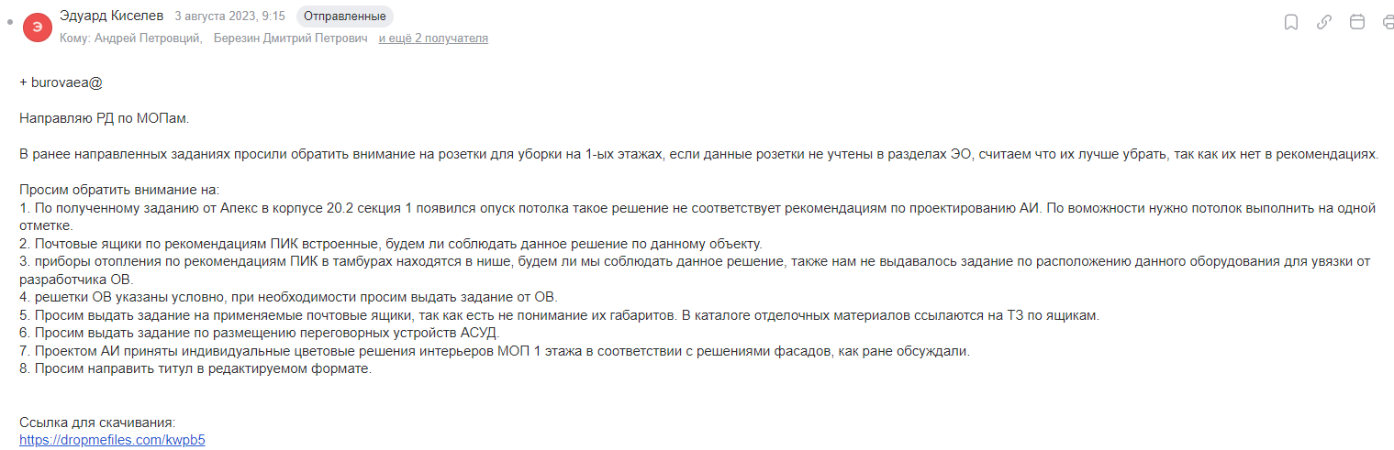
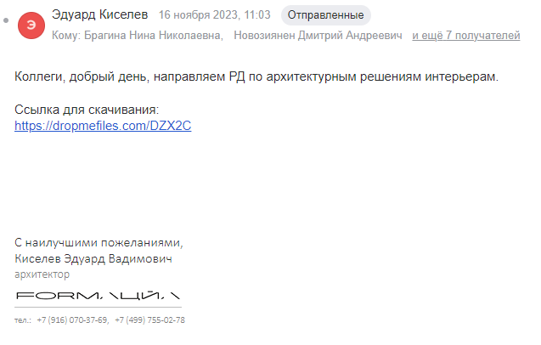
- Далее замечания, которые поступали от Апекс (консолидация замечаний, официальные замечания от ООПР). В итоге поступила часть замечаний на выполненную документацию. Из 7 альбомов (АИ1.1, АИ1.2, АИ1.3, АИ1.4 – МОП;
АИ2.1, АИ2.2 – Квартиры; АИ3 - ЦИН) официальные замечания от заказчика и его отдела ООПР (отдел оценки проектных работ) поступило только по АИ1.2, АИ1.4 (МОП) от 5 декабря 2023, часть замечаний касалась вопросов, которые мы задавали Заказчику ранее и не получали на них ответы, а также замечание касаемое не соответствию планировочным решениям АР. По остальным альбомам были замечания только напрямую от генпроектировщика «Апекс» (в копии Заказчик), в которых также были указаны замечания, что наша документация не соответствует планировочным решениям АР. На данные замечания от Апекса были наши ответы, что на протяжении всего цикла проектирования им выдавались задания на исходных планировках и от них и Заказчика не было никаких возражений и замечаний. После данных полученных замечаний было написано официальное письмо и КП о том, что планировочные решения АР сильно изменились и требуется ДС от 14.12.2023. В последствии пришли дополнительные замечания по АИ1.3 (МОП) от 23 января 2024 такого же характера.


